ФГБОУ ВО «БГПУ» им. М. Акмуллы

Центр развития одаренности школьников

**ЗАДАНИЯ**

**по МАТЕМАТИКЕ**

**для учащихся 10 класса**

**Задача № 1.**

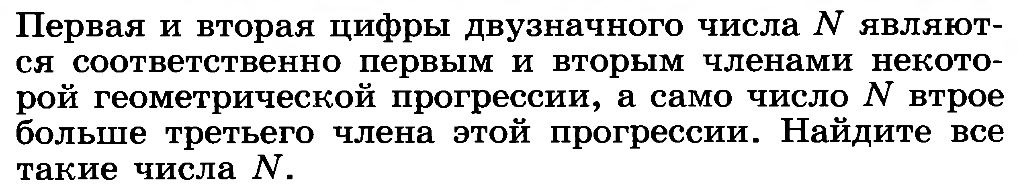

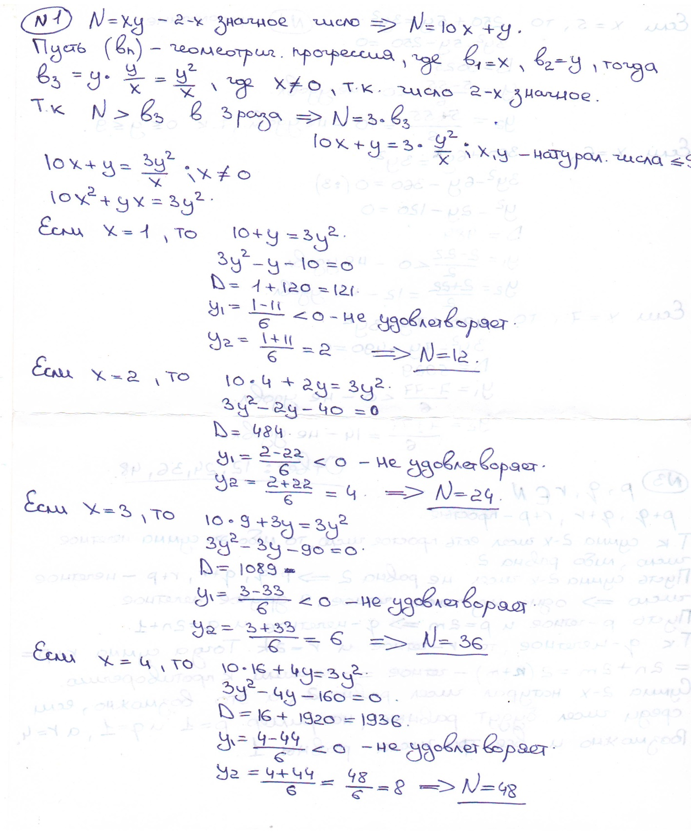

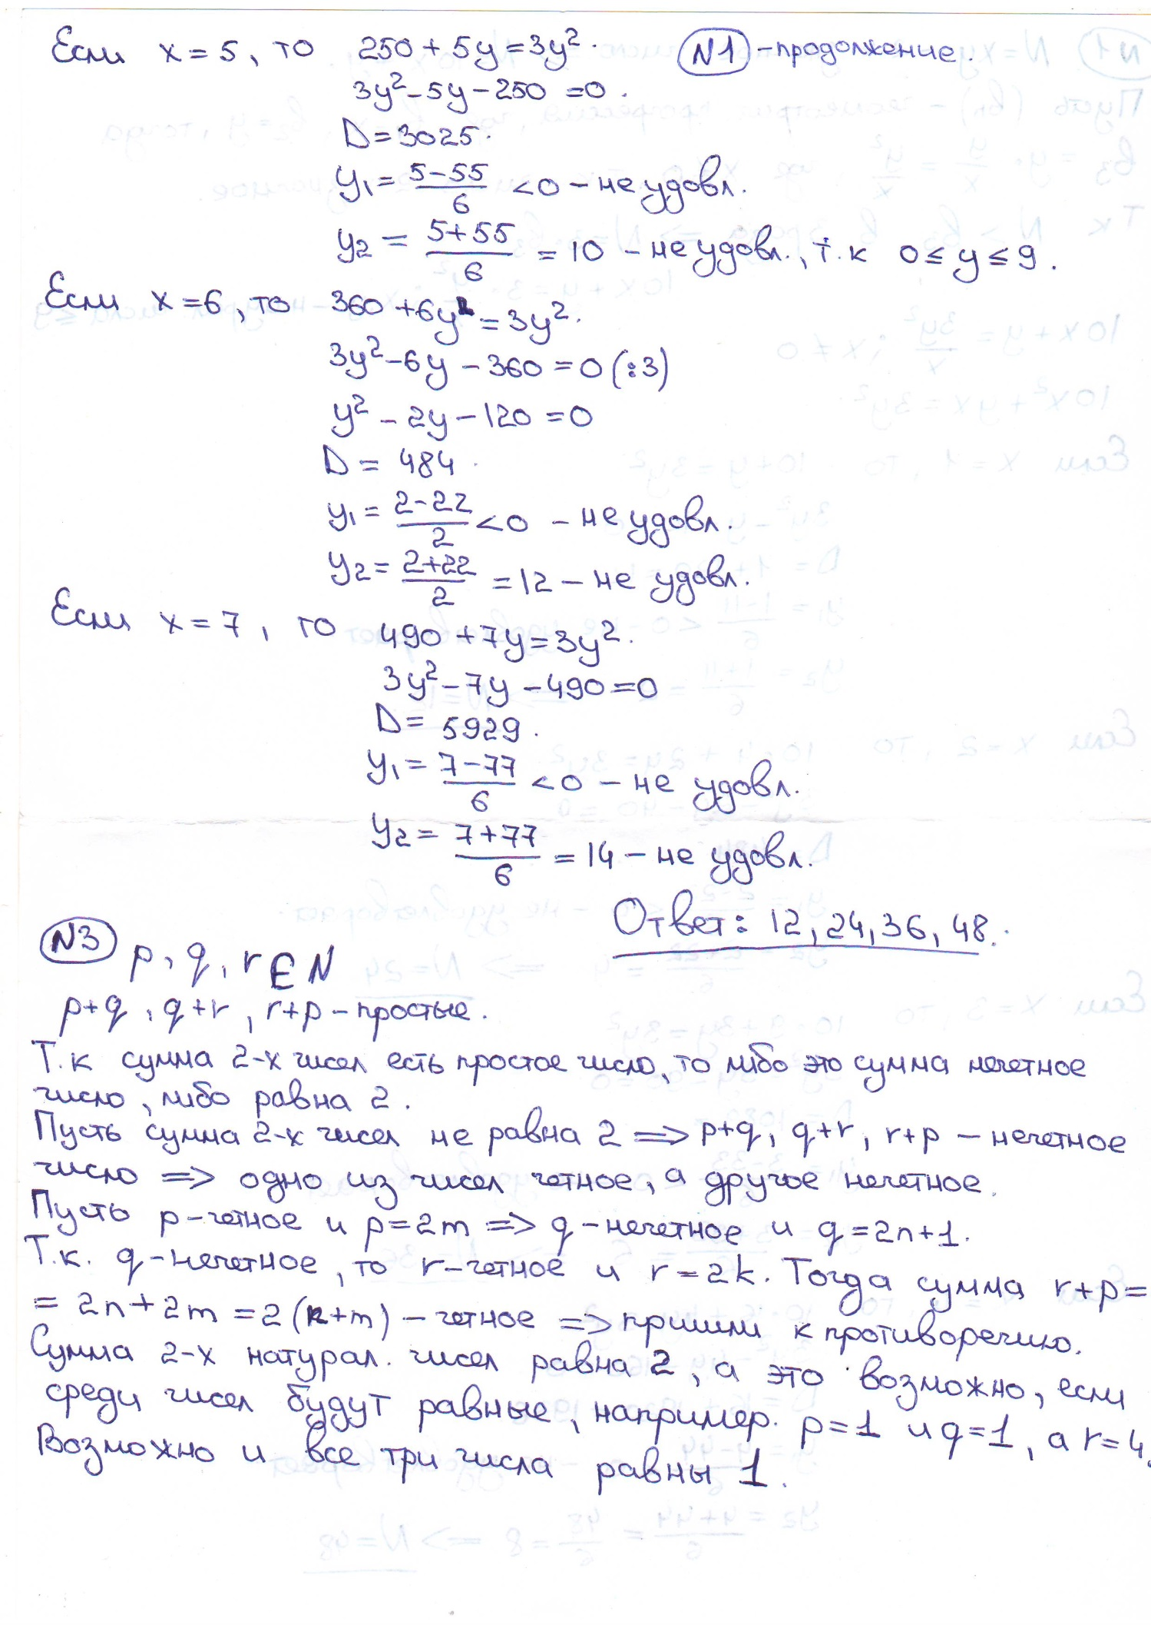

**Задача № 3.**

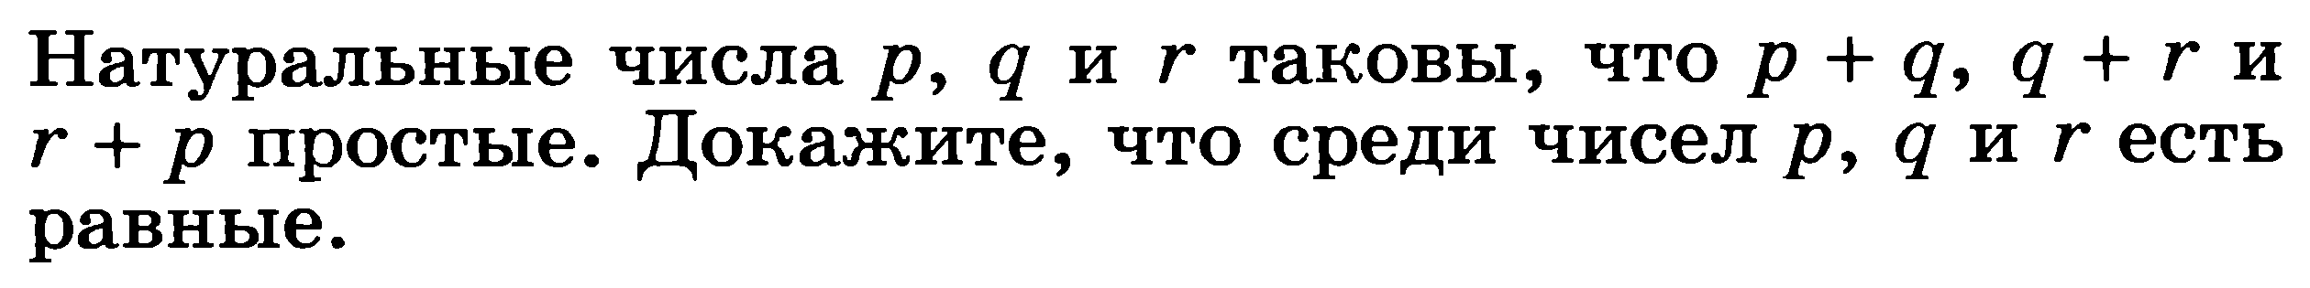

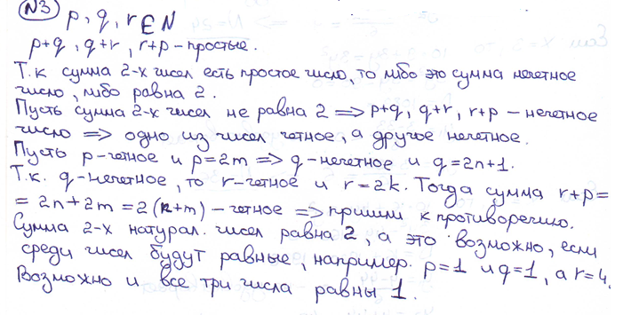

**Задача № 2.**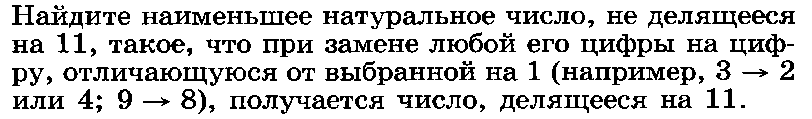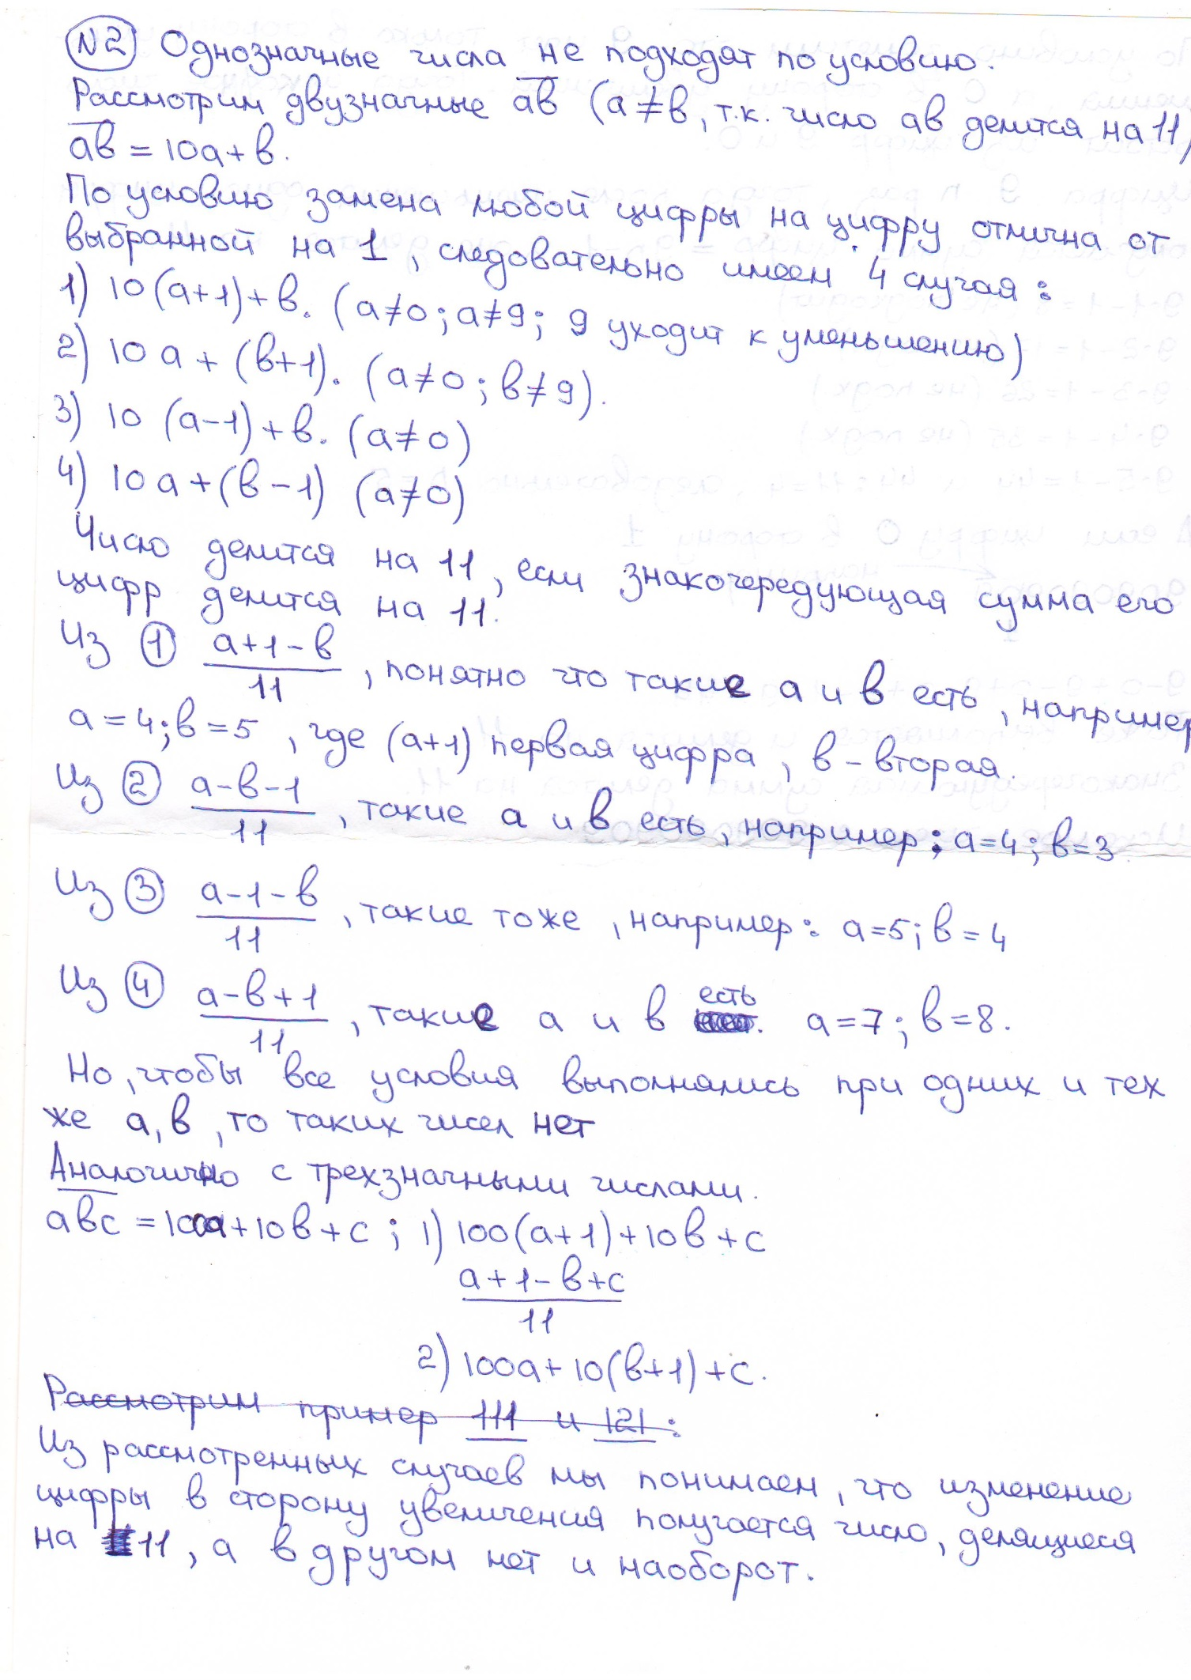

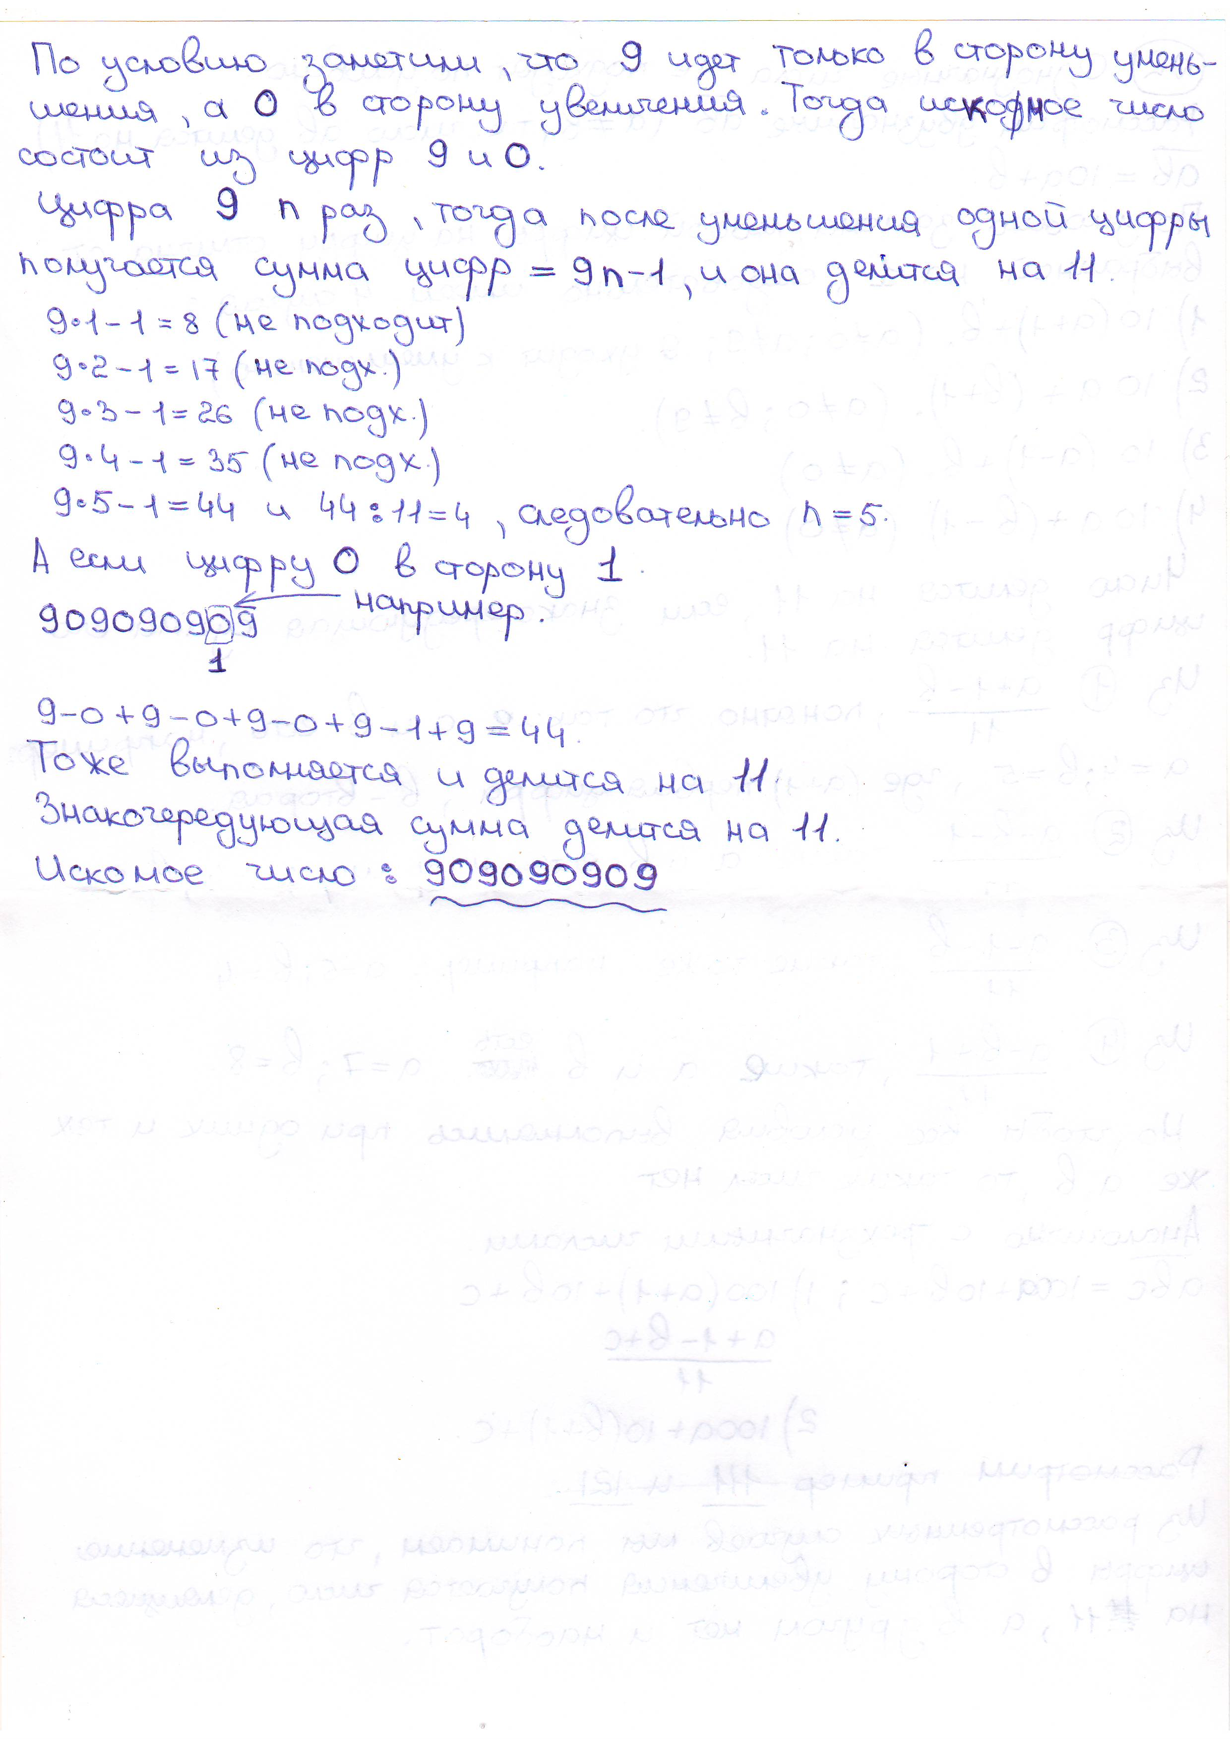

ВЫПОЛНИЛ

Фамилия_Садыков

Имя Азамат

Отчество Салаватович

Класс 10Б

Школа МОБУ СОШ №1 им.М.Абдуллина

Город (село) село Киргиз-Мияки

Район Миякинский

Ф.И.О. учителя Хафизова Люция Магдануровна